Перечень муниципального имущества, предназначенного для передачи в пользование субъектам малого и среднего предпринимательства и самозанятым гражданам
(Верхнесеребряковское сельское поселение)

№ | Наименование имущества | Адрес | Площадь | Кадастровый номер | Характеристика | Фото
1. | нежилое помещение | 347469, Ростовская область, Зимовниковский район, сл.Верхнесеребряковка, ул. Мира 1а, кабинет №9 | 10,9 | - | нежилое помещение (кабинет) на 1 этаже, одно-этажного здания, общая площадь 10,9 кв.м., помещение в исправном состоянии, пригодном для использования по назначению, в соответсвии с типом деятельности. (производственная деятельность). | 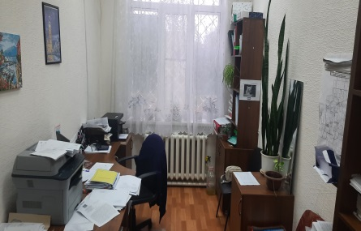  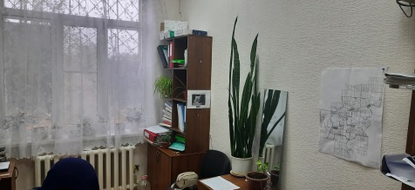  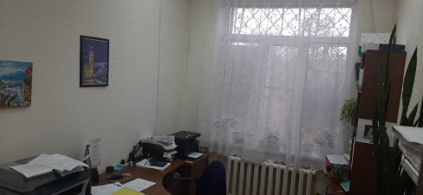
2. | нежилое помещение | 347469, Ростовская область, Зимовниковский район, сл.Верхнесеребряковка, ул. Мира 1а, кабинет №13 | 15,3 | - | нежилое помещение (кабинет) на 1 этаже, одно-этажного здания, общая площадь 15,3 кв.м., помещение в исправном состоянии, пригодном для использования по назначению, в соответсвии с типом деятельности. (производственная деятельность). | 